108年度【XR產業人才培育-電競篇】體驗活動實施計劃
- 活動宗旨：
一、為發展運動休閒教育服務向下扎根，推動數位多媒體專業人才培育，藉由運動賽事，激發年輕學子創新創意的思維，透過電子競技活動，讓年輕學子瞭解產業區塊鍊在資訊科技的發展，特舉辦本活動，使學生可以用更健康的心態與專業，體驗電子競技活動。
二、透過電子資訊產業的優勢，將遊戲研發及商業活動相結合，並藉由雲端伺服器平台與應用服務軟體之資訊整合後，使臺灣的技職教育落實產業發展結合專業教育能力。
三、推動地方政府與校際之間的主客場賽事，以結合高職及科技院校專業技能延續性教育發展，，創造跨域與跨業價值的賽事經濟產業未來。
四、讓國中生了解，電競是一項正向且富有教育意義的休閒活動，以學術的研究來探討電競與體能的完整聯性，使國三生解參與電競活動也需要具備運動項目的要素，並且應保有和參與運動一樣的態度，以調適身心靈健全發展。

- 活動項目：
- 以產業專班課程導向為出發，「遊戲設計人才學程」、「遊戲產業組織人才學程」、「遊戲未來產業(XR)學程」為主要實施方向，搭配方曙商工資訊科主要課程及VR電競社團，培養學生帶著走的競爭能力。
- 賽事: 以手機遊戲「傳說對決」辦理電子競技，青年事務局主辦，目地使國中學生以比賽或職業試探角度，讓國中學生體驗現有娛樂產業科技，及遊戲直播與相關產業發展，提高學生除了對電競賽事外，更對相關遊戲產業、行銷產業及多媒體應用產業認識。
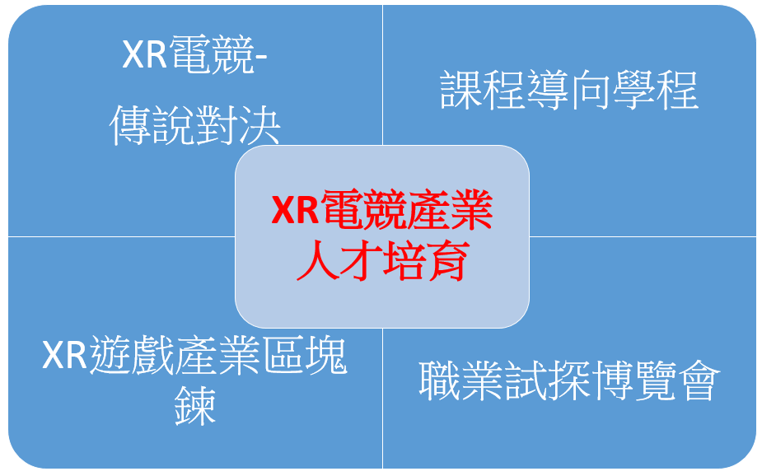
- 就業升學博覽會: 本次辦理主體驗結合XR及電競廠商就業說明，讓國三學生了解產業需求，並說明本校產業專班的方向，開放產業及與國高中生交流課程發展與技能。

方曙傳說對決電競賽

    - 活動辦理：
1.主辦單位：桃園市青年事務局
2指導單位：國立臺北商業大學
3.承辦單位：方曙學校財團法人桃園市方曙商工高級中等學校
4.比賽暨體驗日程：108年3月16日(六)；當日活動時間，如附表一。
5.地點：方曙商工(桃園市龍潭區中原路一段50號)
6.活動聯繫：
(1)比賽聯絡人：實習處實習組長-張斌輝
(2)國中體驗: 招生組葉芳君
(2)電話： 03-4796345#713
(3) email：steven@fsvs.tyc.edu.tw
(二) 報名方式：
  - 資格：凡國中三年級在學學生皆可免費報名參加。
  - 時間：計畫核定起至3月12日(二)止。
  - 方式：至方曙學校財團法人桃園市方曙商工高級中等學校網站(http://www.fsvs.tyc.edu.tw/home)線上報名
  - 比賽日程：108年3月16日(六)；當日活動時間，如附表一。
  - 比賽地點：方曙學校財團法人桃園市方曙商工高級中等學校
  - 活動聯繫：計畫核定起至3月16日。
(三) 賽事規章：詳見參見附件一
(五) 獎項：
1. 第一名：獎狀、獎金5,000元。
  - 第二名：獎狀、獎金3,000元。
  - 第三名：獎狀、獎金1,000元。
  - 佳 作：獎狀
(四) 主辦單位保有變更賽事之權利，參賽隊伍不得有異議。例如必要時更動各場次賽程時間及調整參賽隊伍出場順序。
(五) 行政事項：
- 競賽當日安排遊覽車於競賽場地及車站定時往返接駁，以利全國各地選手順利抵達競賽場地。（遊覽車於中壢火車站發車，載運裝備器材、工作人員及選手前往至競賽場地。活動結束後遊覽車載送人員至中壢火車站。）
- 提供競賽參與人員(選手、裁判、工作人員…等)飲用水及中餐。暫定選手128員，工作人員由本校學生20員協助工作、轉播團隊10人、賽事執行團隊10員。
- 賽事執行會議：於賽前安排各外包廠商、藝人會議討論(名單附表三)、執行流程、現勘場地及確定轉播方式。
- 比賽當日由電競知名專業主播Raby、AA擔任主播賽評，熱絡現場氣氛以及解說賽事，並由電競名人小葵擔任活動主持人，熱絡競賽及進行賽後採訪，更邀請知名Coser擔任活動嘉賓，藉此增加此活動之知名度，以刺激全國學生參加報名，確保活動順利執行。
- 參加活動人員(工作人員、選手、廠商、學者、裁判)均投保意外險。
- 利用數位媒體宣傳。宣傳規劃：Youtube、Facebook相關社群、Twitch、金剛直播、巴哈姆特相關看板、ptt相關看板、競及學院等平台，刊登廣告宣傳，透過數位媒體資訊易命中目標族群，擴大整體宣傳效益。
- 雨天備案：競賽活動場地為室內空間，無須實施雨天備案。
(六)其他：
1.活動期間比賽者須自行準備參賽設備，貴重物品請自行保管。
- 活動期間參與成員由主辦理單位協助投保意外險。
- 本活動成員來往之交通費用由學員自理。
- 本活動若因臨時情況(如不可抗拒因素)，主辦單位得隨時調整活動時間。
- 為推廣電競產業人才發展，於活動過程請主持人加強宣傳各校之電競專班，以提升電競產業人才培訓以及促進青年職涯之發展，協助政府與學界宣導電子競技為正當體育觀念。
(七)預期效益：
- 以連結校園資源模式舉辦電子競技主題活動，協助校際間相互交流，並增進彼此的友誼，並透過舉辦電競賽事活動，讓校際間以及家長認識電子競技為正當體育觀念，培育運動家精神及電競產業人才。
- 請電子競技相關產業及專業人士協助，藉由職涯發展及相關活動之辦理，協助青年及畢業學生順利進入就創業市場。本校配合活動公關公司、專業電競公司協助執行電競賽事及培訓辦理電子競技活動之幕後相關企劃、直播、執行等工作能力，達到人才培育目的。
- 將舉辦電競賽事之各項活動指標，融入課程及社團發展，達到學生落實學習職業技能之初衷，並培養學生用的到的能力。

107 學年度均質化「XR創新產業-體驗篇」實施計畫
一、計畫依據: 12年國教課程綱領、高中職均質化
二、計畫目的:
(一)以連結校園資源模式舉辦電子競技主題活動，協助校際間相互交流，並增進彼此
的友誼，並透過舉辦電競賽事活動，讓校際間以及家長認識電子競技為正當體育
觀念，培育運動家精神及電競產業人才。
(二) 透過比賽「做中學、學中做」，以產學合作辦理比賽，讓學生實際體驗辦理比賽
過程。
(三) 辦理XR升學就業博覽會，協助了解產業鏈及人才培育(直播人才、粉團經營、遊
戲設計及休閒育樂等)，利於學生了解畢業後升學及就業導向。
三、辦理單位:
（一）主辦單位：桃園市青年事務局
(二) 指導單位: 國立臺北商業大學
(三) 承辦單位：方曙商工
四、辦理方式: 辦理產業博覽會，安排學校展示各式電競及相關產業，戶外區攤位，攤設置各式美食區及遊戲體驗區，提供不同年齡層之現場來賓共同體驗，提供現場來賓參觀各式電競及遊戲產業發展。
五、辦理期間:108年3月16月9:00-12:00
六、課程內容: 以108學年度跨領域特色課程為主題(如附件)
七、地點：方曙商工
八、活動對象：九年級學生。
九、報名方式：本活動採網路報名即日起
十、經費來源: 均質化、校內自籌

107 學年度「XR創新產業-體驗篇」課程表
本校XR產業體驗以類產業為主軸以智慧自造教育為主: 「智慧治理」、「智慧生活」、「智慧產業」3大面向為方向，將原有技術課程創新再造，及與新創產業結合(無人機(大疆)、3XR產業(宏達電、JB等)延伸擴大企業需求，逐步實現桃園智慧城市的願景。
XR產業職涯體驗活動行程表
時間 | 活 動 內 容
9:00~10:00 | 虛擬實境產業座談
10:00  │  11:30 | 第一組  動力機械職群  (飛機修護科)  - 主題:一飛沖天際  - 內涵:飛行探索  - 地點：飛科教室 | 第二組  電機與電子群  (資訊科)  - 主題：VR體驗  - 內涵: VR電音光電遊  - 地點：電腦教室 | 第三組  餐旅群  (餐飲管理科)  - 主題: 創意達人  - 內涵: 自製美食  - 地點：微型創業教室
10:00  │  11:30 | 商管職群  網紅行銷  按讚活動+網站分享
11:30  │  12:00 | 微型創意體驗 - 園遊會攤會
12:30  │  13:00 | 賦 歸

107學年度生涯發展教育─認識創新XR產業跨領域分享學習單
參觀日期
參觀地點
填表人： 班級： 座號： 電話:
- 選項題
1. 請問你認為同學的生涯發展教育方面，學校可以安排哪些活動讓同學有更深入的了解與認識？ □參觀 □遊戲介紹 □展會場設計活動 □實務操作 □紙筆測驗
2. 請問你今天所參觀的生涯發展教育是以哪幾大類群為主【複選】
□商管類群 □家事類群 □餐管群 □動力機械群
3. 請問你將來想要進入本校國中技藝班嗎？
□餐飲群(行銷體驗) □3D無人機(空拍) □多媒體 /影片剪接 □程式設計/遊戲
- 討論題
透過所舉辦的一系列職業類科介紹，想必你對職業類科已有初步的了解，現在就請你寫下你最感興趣的群類及未來最想就讀的科糸。
你最感興趣的職業類別 | 你最想就讀的科系
1 | 1
2 | 2
3 | 3

今天活動讓你印象最深刻的部份

專門技術帶著走 技職前途無限好……方曙商工歡迎你的加入

